安徽创佳安全环境科技有限公司

科 学 公 正 准 确 可 靠
优 质 服 务 持 续 改 进

安徽创佳安全环境科技有限公司简介
安徽创佳安全环境科技有限公司成立于2013年1月，是皖北煤电集团依托皖北总院成立的专业从事职业病危害因素检测与评价、建设项目职业病危害评价（包括煤炭采选业）、医用放射卫生检测与评价、环境检测、食品检测等技术服务的第三方公正性机构。在矿山采选、冶金、建材、化工、医药、机械、电气、轻工、资源综合利用等领域开展技术咨询、评价和检验检测等工作。公司先后取得了安徽省质监局颁发的《资质认定计量认证证书》（CMA资质）、省安监局颁发的《职业卫生技术服务机构资质证书》以及省煤监局颁发的《煤炭采选业职业卫生技术服务机构资质证书》。
公司位于宿州市淮河路125号皖北煤电集团总医院内，固定资产1500万元人民币，公司下辖办公室、评价部、检测部、质量管理部和市场部等部门，办公面积约1000平方米，其中实验室面积约600平方米。公司具有先进齐全的检测设备，目前已配备气相色谱质谱联用仪、原子吸收分光光度计、原子荧光光度计、傅里叶红外光谱仪、分析天平、烟尘浓度测试仪、微波漏能测试仪、一氧化碳/二氧化碳不分光红外线测定仪、甲醛测量仪、二氧化硫检测仪、PTW三维水箱、CT性能模体、PTW CR/DR性能检测模体、GT剂量检测模体、热释光剂量检测系统、原子荧光形态分析仪、热脱附系统及原子吸收系统、三重四极杆液质联用仪、原子吸收分析系统、水土进样吹扫捕集、电感耦合等离子体质谱仪、PTW多功能X射线检测仪以及各物理因素检测仪器等三百余台（套），具有在全省范围内快捷开展各类技术服务的能力。
公司注重人才队伍的建设和培养，现已拥有一支涵盖化学工程、安全工程、环境工程、卫生工程、建筑工程、预防医学、采矿、通风工程等多学科融合的专业技术人才队伍。现有专业技术人员50人，均为本科及以上学历（研究生7人），其中高级职称8人，中级职称10人，具有建设项目职业病危害因素检测与评价资质25人。
2018年3月24日，省专家组一行七人对本公司食品检测计量认证进行了现场评审，审核通过940个实验，512项参数（具体参数附后）。
公司在企业放射卫生、职业卫生、环境保护等方面提供科学的技术支持、专业的技术指导和公正的技术评价。公司依托皖北煤电集团的有效资源为各级政府管理部门在技术论证、决策咨询、事故处理、人员培训等方面提供了大量的公益性技术服务，成为地方安全、卫生、环保等管理部门的技术支撑，推动了区域经济的健康持续发展。
公司恪守质量第一的服务宗旨，坚持“科学公正、准确可靠、优质服务、持续改进”的服务理念，建立了实验室内外部过程控制质量保证体系，有效保障了内部管理及对外服务的质量，赢得了良好的市场信誉，树立了公正的社会形象。
安徽创佳将不断提升整体技术水平与专业素养，致力于成为国内领先的第三方技术技术服务机构和检测行业之优良品牌。
为了加快职业卫生和食品检测工作，2018年公司拟重点招聘卫生检验、食品质量与安全、食品科学与工程、化学等专业毕业生若干名（见附表）。
公司现有的资质证书如下：
1、国家建设项目职业病危害评价乙级资质 证书编号：（皖）安职技字[2013]第B-0002号 （业务范围：1.金属、非金属矿采选业和工程建筑业；2.冶金、建材；3.化工、石化及医药；4.轻工、纺织、烟草加工制造业；5.机械、设备、电器制造业；6.电力、燃气及水的生产和供应业；7.运输、仓储、科研、农林、公共服务业）
2、放射诊疗建设项目职业病危害放射防护评价 证书编号：皖卫放技字[2016]第18号
3、国家建设项目职业病危害评价乙级资质 证书编号：（皖）煤安职技字[2014]第B-0002号 （业务范围：煤炭采选业）
4、国家计量认证资质证书 证书编号：161203100552
公司相关资质证书
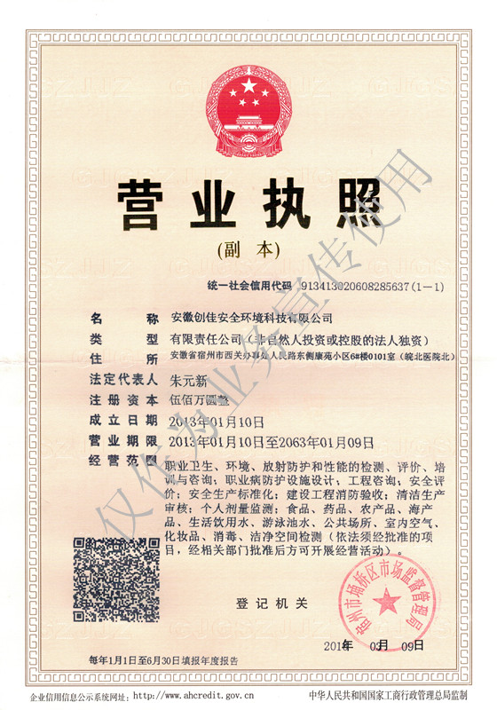
（公司营业执照）

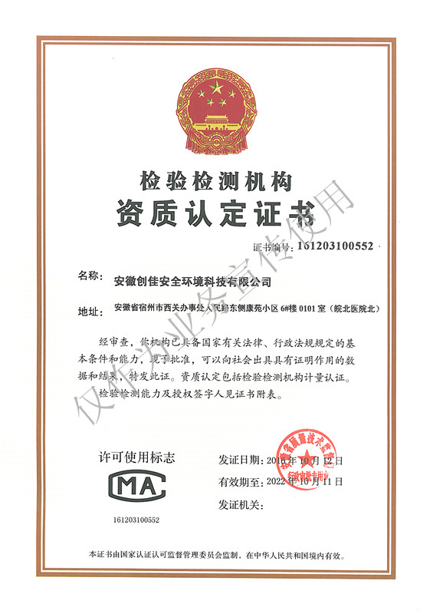
（公司资质认定计量认证证书）
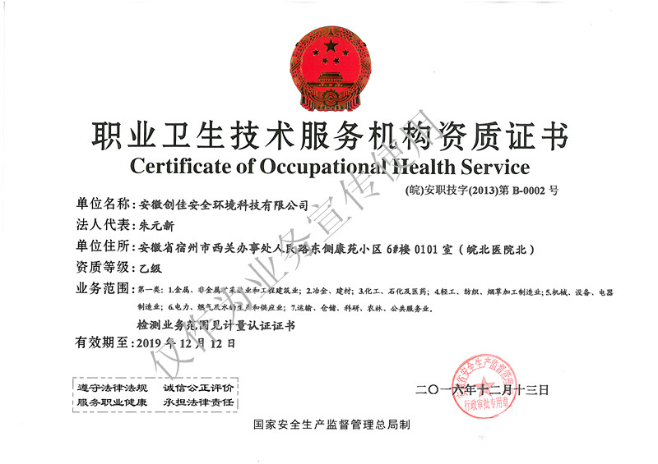
（职业卫生技术服务机构资质证书）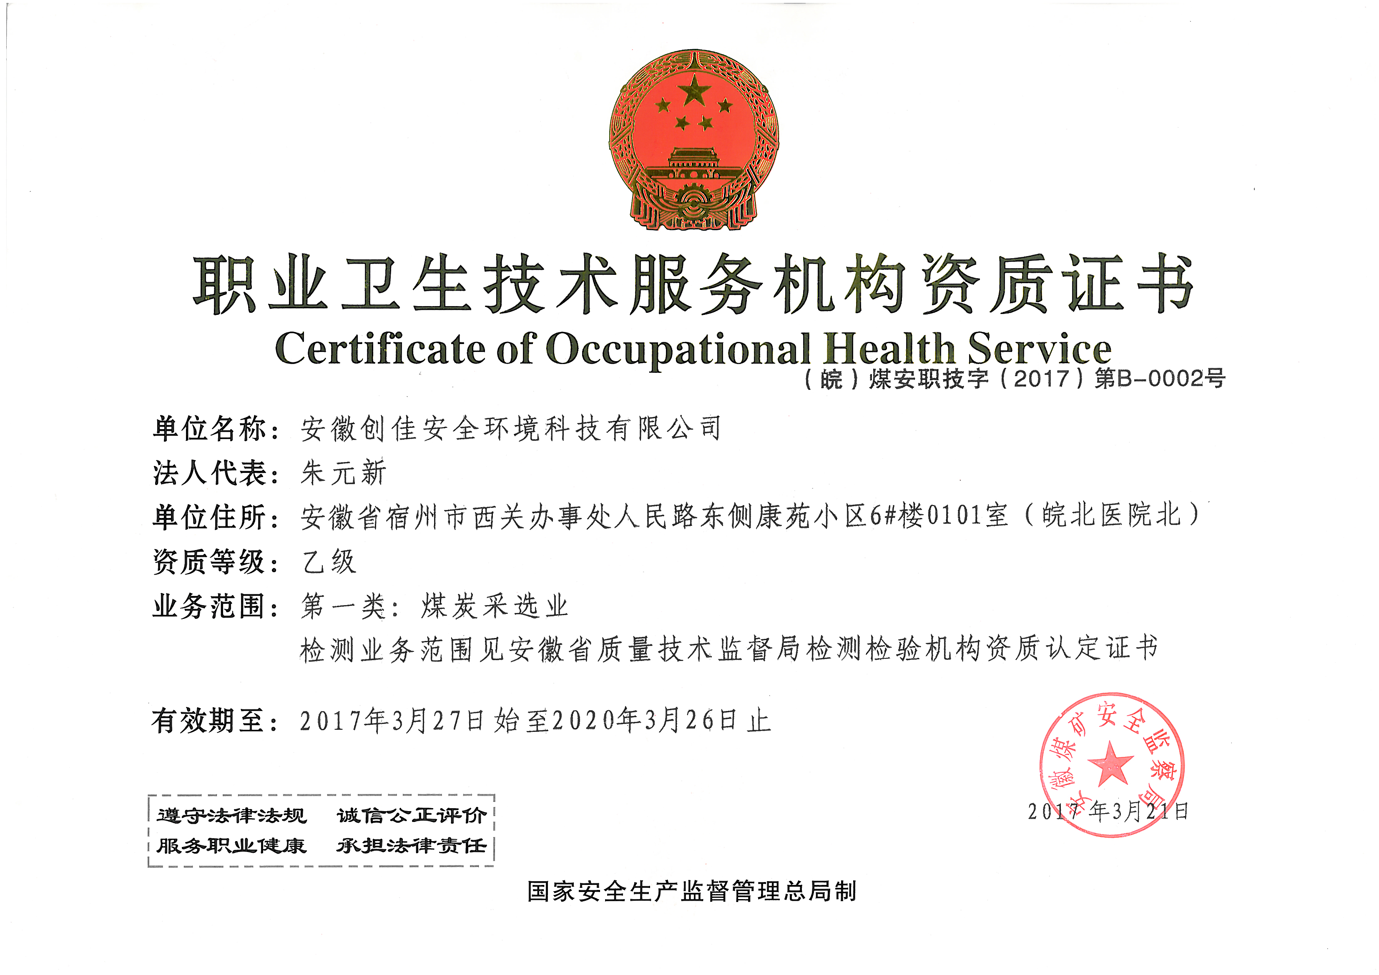
（煤炭采选业职业卫生技术服务机构资质证书）
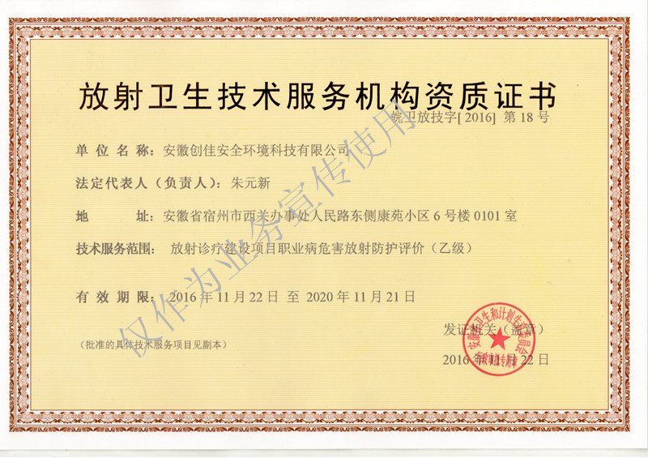
（放射卫生技术服务机构资质证书）

